ΜΕΡΑ 4
γγ 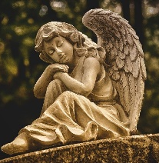 άγγελος

- Γράψε στο τετράδιό σου το δίψηφο γγ.
γγ ..…… ……..
…… ……. ………

- Σχηματίζω στο τετράδιο μου τις παρακάτω συλλαβές. Έπειτα τις διαβάζω.

γγ + α γγα
γγ + ε …….
γγ + ο …….
γγ + ι …….
γγ + η …….
γγ + ω …….
γγ + υ …….
γγ + ου …….
γγ + οι …….
γγ + αι …….

- Δείξε ποιες λέξεις έχουν το γγ.
Άγγελος γάτα εγγόνι

πάστα σφουγγάρι μαθητής

αγγούρι παγούρι φεγγάρι

- Ανάγνωση.

γγα γγε γγο γγι γγυ

γγω γγη γγου γγοι γγαι

άγγελος φεγγάρι

αγγούρι εγγόνι

σφουγγάρι Αγγελική

Βαγγέλης

- Αντίγραψε στο τετράδιό σου τα παρακάτω.
γγα
γγο
γγου
γγη
ΜΕΡΑ 5
- Ανάγνωση.
Η Αγγελική θέλει να πάει για μπάνιο στη θάλασσα.
Ο Βαγγέλης θέλει να γίνει πιλότος.
Ο Χρήστος έκοψε το αγγούρι για την σαλάτα.
Ο Άγγελος αγαπά πολύ την κατσίκα του.
Η Ντίνα το βράδυ κοιτάζει συνέχεια το φεγγάρι.

- Γράψε στο τετράδιό σου την απάντηση.
Ποια θέλει να πάει για μπάνιο στη θάλασσα;
Η ………………………

Ποιος θέλει να γίνει πιλότος;
Ο ……………………….

Τι έκοψε ο Χρήστος;
Το …………………….

Ποιος αγαπά πολύ την κατσίκα του;
Ο ……………………….

Τι κοιτάζει συνέχεια η Ντίνα;
Το …………………………
- Αντίγραψε στο τετράδιό σου τις λέξεις:

Δ δ Γ γ Η η Μ μ

άγγελος φεγγάρι

- Δείξε την σωστή λέξη.

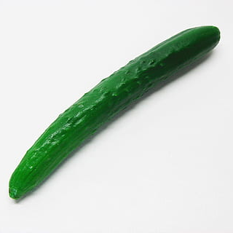
φίδι αμάξι
φεγγάρι αγελάδα
γάτα αγγούρι

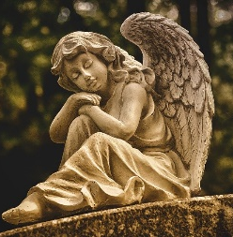

άγγελος σαλάτα
παγωτό σφουγγάρι
μάγος πίνακας
ΜΑΘΗΜΑΤΙΚΑ
Γράψε στο τετράδιό σου τον μεγαλύτερο αριθμό.
13 ……….. 6 30 ………. 20

10 ……….. 20 30 ………. 50

14 ……….. 4 20 ………..50

1 ………… 7 30………… 10

15……… 16 24 ……….. 27

25………. 30 16………… 29

23 ………. 13 12 ……….. 20

11 ……….. 10 6 …………. 3

21 ………. 0 28 …………18

